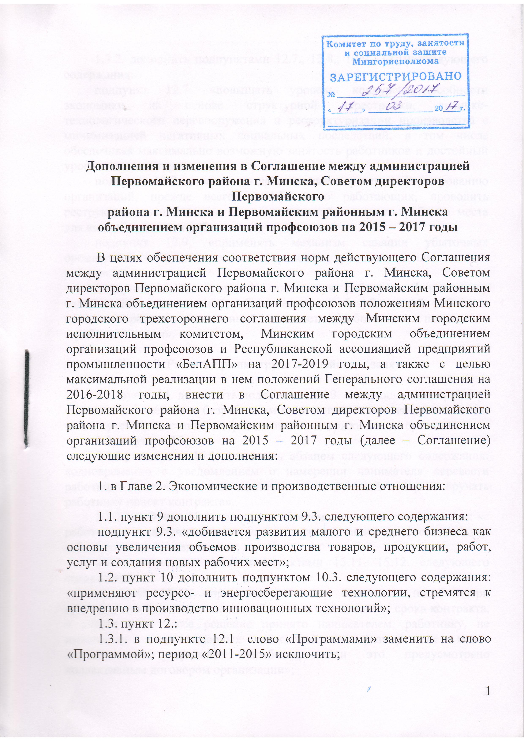

1.3.2. дополнить подпунктами 12.7., 12.8., 12.9., 12.10. следующего содержания:
подпункт 12.7. «повышать уровень конкурентоспособности экономики на основе структурной перестройки, технико-технологического перевооружения и реструктуризации производства с минимизацией негативных социальных последствий, в том числе обеспечивая максимально возможную занятость работников и достойный уровень оплаты труда»;
подпункт 12.8. «принимать действенные меры по реформированию организаций, прежде всего, неэффективно работающих, проводить реструктурирование долгов этих организаций, создавать рабочие места для высвобождаемых работников»;
подпункт 12.9. «применять механизм санации убыточных организаций, обеспечивающий сохранение трудовых коллективов и рабочих мест»;
подпункт 12.10. «проводить постоянную работу по финансовому оздоровлению организаций, обеспечению их безубыточной работы в целях сохранения постоянной занятости работников, повышения заработной платы».

2. в Главе 3. Развитие рынка труда и содействие занятости:

2.1. пункт 14. дополнить подпунктом 14.3. следующего содержания: «Оказывать содействие безработным в организации самозанятости, в том числе путем предоставления финансовой поддержки в виде субсидий».
2.2. в пункте 15:
2.2.1. подпункт 15.1 дополнить абзацем следующего содержания: «одновременно с уведомлением о намерении нанимателя перевести работника на контракт или заключить с ним новый контракт вручать работнику проект контракта».
2.2.2. подпункт 15.4. дополнить абзацем следующего содержания: «с работником, получившим трудовое увечье или профессиональное заболевание на производстве».
2.2.3. дополнить пункт подпунктами 15.11. 15.12. следующего содержания:
подпункт 15.11. «производят выплату выходного пособия при прекращении трудовых отношений в связи с истечением срока контракта, в случае если такое решение принято нанимателем, работнику, не имеющему дисциплинарных взысканий, в размере не менее двухнедельного среднего заработка, если это предусмотрено коллективным договором организации»;
подпункт 15.12. «в случае направления нанимателем на профессиональную подготовку, переподготовку, повышение квалификации в очной (дневной) форме обучения работников, не имеющих квалификации (разряда, класса, категории) по профессии, необходимой организации, принятых на работу по данной профессии без указания разряда (класса, категории) или с его указанием, названным работникам в течение периода обучения за счет средств нанимателя осуществляют выплату заработной платы из расчета не менее тарифной ставки первого разряда, установленной в организации»;
2.3. пункт 17. дополнить подпунктами 17.4., 17.5., 17.6., 17.7., 17.8., 17.9., 17.10. следующего содержания:
подпункт 17.4. «обеспечить реализацию подпрограммы «Содействие занятости населения» Государственной программы о социальной защите и содействии занятости на 2016 – 2020 годы»;
подпункт 17.5. «не допускать подмены трудовых отношений заключением договоров гражданско-правового характера на выполнение работ, которые, согласно законодательству о труде, должны осуществляться на основании трудового договора»;
подпункт 17.6. «принимать меры по вовлечению в экономическую деятельность незанятого населения»;
подпункт 17.7. «осуществлять профессиональную ориентацию незанятого населения в целях оказания практической помощи в выборе профессии, смене рода занятий и повышении квалификации с учетом профессиональных предпочтений, склонностей, интересов личности и потребностей рынка труда»;
подпункт 17.8. «принимать конкретные меры по обеспечению занятости и трудоустройству граждан, особо нуждающихся в социальной защите и не способных на равных условиях конкурировать на рынке труда, и которым государство предоставляет дополнительные гарантии в области содействия занятости»;
подпункт 17.9. «осуществлять мониторинг рынка труда, в том числе мониторинг использования рабочего времени на производстве, принимать меры по недопущению вынужденного неполного рабочего времени»;
подпункт 17.10. «оказывать помощь высвобождаемым в связи с сокращением численности (штата), ликвидацией организации работникам в трудоустройстве или переобучении».

3. в Главе 4. Охрана труда, окружающей среды:
3.1. пункт 17 заменить на пункт 18.
3.2. пункт 19. дополнить подпунктом 19.8., 19.9. следующего содержания:
подпункт 19.8. «предусматривают в коллективных договорах выплату выходного пособия в размере не менее одного среднемесячного заработка лицам, получившим трудовое увечье или профессиональное заболевание, при прекращении трудового договора (контракта) по основаниям, предусмотренным пунктами 2 и 6 статьи 42 Трудового кодекса Республики Беларусь»;
подпункт 19.9. «создают условия для эффективной работы общественных инспекторов по охране труда и устанавливают им меры морального и материального стимулирования»;
3.3. пункт 21 дополнить подпунктом 21.3. следующего содержания: «продолжить работу по созданию условий для обеспечения работников горячим питанием».

4. в Главе 5. Оплата труда и трудовые отношения:

4.1. в пункте 23.:
4.1.1. в подпункте 23.2. после слова «договорах» дополнить словами «но не реже двух раз в месяц);
4.1.2. дополнить подпунктами 23.5., 23.6. следующего содержания:
подпункт 23.5. «могут предусматривать в коллективных договорах предоставление работникам с их согласия отпуска с сохранением заработной платы в размере не менее 2/3 тарифной ставки (оклада) при необходимости временной приостановки работ или временного уменьшения их объема, а также при отсутствии другой работы, на которую необходимо временно перевести работника в соответствии с медицинским заключением»;
подпункт 23.6. «предусматривают в коллективных договорах оплату простоя работникам в размере 100 процентов тарифной ставки (оклада) в случаях простоя из-за временного отсутствия работы по причине производственного или экономического характера (выход из строя оборудования, механизмов, отсутствие сырья, материалов, электроэнергии и т.д.) за весь период остановки производства»;
4.2. пункт 25 дополнить подпунктами 25.8., 25.9., 25.10., 25.11., 25.12. следующего содержания:
подпункт 25.8. «применять для оплаты труда работников, независимо от формы собственности организаций, тарифную ставку первого разряда не ниже уровня тарифной ставки первого разряда, устанавливаемой Правительством Республики Беларусь для оплаты труда работников бюджетных организаций и иных организаций, получающих субсидии, работники которых приравнены по оплате труда к работникам бюджетных организаций»;
подпункт 25.9. «при введении новых условий оплаты труда не допускать снижения размеров заработной платы работников на момент их введения»;
подпункт 25.10. «применять эффективные и гибкие системы оплаты труда, учитывающие вклад каждого работника в конечные результаты деятельности организации и направленные на мотивацию высокопроизводительного труда»;
подпункт 25.11. «обеспечить в 2017 году темпы роста реальных денежных доходов населения, реальной и номинальной среднемесячной заработной платы в соответствии с показателями прогноза социально-экономического развития г. Минска».
подпункт 25.12. «осуществлять дополнительные выплаты стимулирующего характера, оказывать материальную помощь работникам бюджетных организаций из внебюджетных средств в части сумм превышения доходов над расходами, остающихся в распоряжении бюджетной организации, при условии отсутствия просроченной задолженности бюджетной организации по платежам в бюджет, государственные внебюджетные фонды, оплате за товары (работы, услуги)».

5. в Главе 6. Обеспечение социальных гарантий:

5.1. пункт 26. дополнить подпунктами 26.6., 26.7. следующего содержания:
подпункт 26.6. «оказывает государственную адресную социальную помощь малообеспеченным гражданам и семьям, оказавшимся в трудной жизненной ситуации и по объективным причинам нуждающимся в социальной поддержке со стороны государства»;
подпункт 26.7. «обеспечивает применение одинаковых тарифов на коммунальные услуги для ведомственных, в том числе профсоюзных, учреждений здравоохранения, культуры и спорта, открытых для обслуживания всего населения, и аналогичных учреждений, финансируемых из бюджета»;
5.2. в пункте 29.:
5.2.1. подпункты 29.1.-29.9. считать соответственно подпунктами 29.2.-29.10.
дополнить подпункт 29.1. в следующей редакции: «проводить политику, направленную на повышение уровня жизни, оказание необходимой социальной помощи малообеспеченным группам населения, развитие системы государственных минимальных социальных стандартов, повышение эффективности социальных программ, совершенствование системы поддержки семей, воспитывающих детей»;
5.2.2. подпункт 29.10. дополнить абзацем следующего содержания: «обеспечить объемы жилищного строительства в соответствии с показателями прогноза на 2017 год, а также обеспечить своевременное строительство объектов здравоохранения во вновь застраиваемых кварталах»;
5.2.3. дополнить подпунктами 29.11., 29.12., 29.13., 29.14., 29.15., 29.16. следующего содержания:
подпункт 29.11. «содействовать закреплению ветеранов, пожилых людей, инвалидов за предприятиями, в которых они работали и с которыми утратили связь, а также проживающих в учреждениях социального обслуживания, установлению над ними шефства со стороны молодежных общественных организаций и учреждений образования»;
подпункт 29.12. «вопросы реструктуризации, реорганизации, приватизации и ликвидации организаций, перепрофилирования, закрытия и отчуждения под иные цели социально-культурных объектов рассматривать с участием профсоюзов в части защиты трудовых, социально-экономических прав и интересов работников»;
подпункт 29.13. «предусматривать в коллективных договорах (при наличии финансовых средств) ежемесячные компенсационные выплаты выпускникам, распределенным (направленным), перераспределенным учреждением образования на работу вне постоянного места жительства и не обеспеченным нанимателем жилыми помещениями, в целях компенсации расходов за наем жилья в период срока работы, установленного в свидетельстве о направлении на работу»;
подпункт 29.14. «предусматривать в коллективных договорах предоставление работникам, воспитывающим двоих и более детей в возрасте до 16 лет, отпуска в летнее или другое удобное для них время»;
подпункт 29.15. «устанавливать работникам, освобожденным от основной работы вследствие избрания их на выборные должности в профсоюзных органах, гарантии предоставления прежней или равноценной работы в организации после окончания полномочий на выборной должности в профсоюзном органе»;
подпункт 29.16. «содействовать развитию схем добровольного страхования дополнительных пенсий и медицинских расходов, в том числе за счет средств организации добровольного дополнительного страхования в виде дополнительной пенсии работников и руководителей организаций».

6. в Главе 7 Социальной партнерство:

6.1. пункт 30.:
6.1.1. дополнить подпунктом 30.1.5. следующего содержания: «принятие мер, которые содействуют эффективности и конкурентоспособности производства, созданию новых рабочих мест, обеспечению оплаты труда и социальных гарантий, охраны труда и здоровья работников на производстве»;
6.1.2. дополнить подпунктами 30.2.6., 30.2.7. следующего содержания: подпункт 30.2.6. «принятие участия в разработке и реализации социально-экономической политики государства»;
подпункт 30.2.7. «через своих полномочных представителей участие в работе коллегиальных органов министерств, других республиканских органов государственного управления, заседаниях местных исполнительных и распорядительных органов, органов управления организаций (наблюдательных советов)»;
6.2. в пункте 31:
6.2.1. подпункт 31.3. дополнить абзацем следующего содержания: заключать в организации (обособленном подразделении организации) один коллективный договор»;
6.2.2. Подпункт 31.9 изложить в следующей редакции: «при подготовке правовых актов, затрагивающих социально-трудовые и связанные с ними экономические интересы работников и нанимателей, до принятия решения об их утверждении, направлять соответствующие проекты для рассмотрения и внесения замечаний и предложений Нанимателям и Профсоюзам.
6.2.3. дополнить пункт подпунктами 31.10., 31.11., 31.12. 31.13. следующего содержания:
подпункт 31.10. «обеспечивать поддержку социально значимой роли профсоюзов (их объединений) и нанимателей (их объединений) в проведении согласованной социально-экономической политики и развитии социального партнерства»;
подпункт 31.11. «предусматривать в коллективных договорах организаций порядок исполнения положений коллективного договора, устанавливающих выплаты работникам денежных сумм, не предусмотренных законодательством или сверх размеров, предусмотренных законодательством, в случае невозможности их реализации в срок, определенный коллективным договором, по причинам экономического, производственного, организационного характера»;
подпункт 31.12. «устанавливать работникам, освобожденным от основной работы вследствие избрания их на выборные должности в
